«Эффективность использования здоровьесберегающих технологий
в урочной и внеурочной деятельности»

1 «Б» | Окружающий мир | Разнообразие животных и растений | Система Л.В. Занкова | Игнашова Елена Михайловна,  учитель высшей категории | 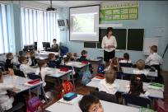
1 «Г» | Обучение грамоте | Знакомство с парными согласными | Перспективная начальная школа | Тараненко Екатерина Михайловна, учитель первой категории | 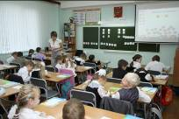
2 «Б» | Технология | Дом, в котором живёт сказка | Система Л.В. Знакова | Шевырёва Валентина Николаевна, учитель высшей категории | 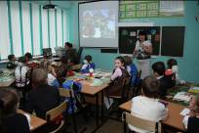
3 «Г» | Русский язык | Сложные слова | Система Л.В. Занкова | Янкова Ирина Викторовна, учитель первой категории | 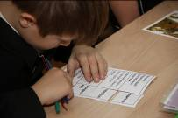
4 «Б» | Математика | Решение уравнений | Система Л.В. Занкова | Панкратова Ольга Геннадьевна, учитель высшей категории
3 «В» | Внеклассное мероприятие | Полезные и вредные привычки | Система Л.В. Занкова | Титина Людмила Ивановна, учитель высшей категории | 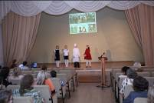
3 «Д» | Внеклассное мероприятие – деловая игра | Что нужно есть в разное время года | Система Л.В. Занкова | Колтунова Надежда Серегеевна, учитель высшей категории | 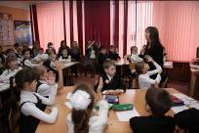
Участники семинара | Круглый стол | Здоровьесберегающая технология, по мнению В.Д. Сонькина, это:  - условия обучения ребёнка в школе (отсутствие стресса, адекватность требований, адекватность методик обучений и воспитания);  - рациональная организация учебного процесса (в соответствии с возрастными, половыми, индивидуальными особенностями гигиеническими требованиями);  - соответствие учебной и физической нагрузки возрастным возможностям ребёнка;  - необходимый, достаточный и рационально организованный двигательный режим |  |  | 